EVIDENCIAS ACTIVIDADES EJECUTADAS

PÁGINA WEB DE LA UNIDAD DE PLANEACIÓN DE INFRAESTRUCTURA DE TRANSPORTE UPIT

Marzo, 2025

Bogotá, D.C.
Historial de Versiones

Fecha | Versión | Descripción del Cambio | Responsable
31/03/2025 | 0.1 | Creación inicial del documento | Juan Daniel Pérez
31/03/2025 | 1.0 | Revisión de calidad | Andrea Viveros
Tabla 1 Historial de versiones.

TABLA DE CONTENIDO
1. INTRODUCCIÓN 9
2. DESARROLLO 9
2.1. Detalle De Actividades 9
2.1.1. Configuración y seguimiento de clics en botones – Guías BIM. 9
2.1.2. Actualización home logos. 10
2.1.3. Creación sub-sitio de preguntas frecuentes. 10
2.1.4. Creación del sub-sitio directorio de servidores públicos. 11
2.1.5. Publicación urgente caso 1501. 11
2.1.6. Modificación home. 11
2.2. Detalle De Reuniones. 12
2.2.1. Esquema de publicación y validación requerimiento seguimiento de botones. 12
2.2.2. Reunión micrositio concursos de méritos UPIT. 12
2.2.3. Esquema de publicación. 12
2.2.4. Informe mensual. 12
2.3. Detalles De Casos 13
2.3.1. 27 feb 2025 – Secretaría General – Solicitud de creación de micrositio del concurso de méritos de la UPIT (5 archivos PDF, un banner en el cabezote y dos piezas gráficas en JPG). 13
2.3.2. 28 feb 2025 – revisar incidencia en botón participa/ rendición de cuentas / presentaciones. 13
2.3.3. 27 feb 2025 - GIT Financiero – Publicación estados Financieros 2024 de la UPIT (1 archivo PDF). 14
2.3.4. 28 feb 2025 – GIT Financiero – Publicación pieza socialización Webinar ascensos CNSC en micrositio del concurso de méritos y puesta al aire del micrositio (1 archivo PNG, textos y enlace al Webinar). 15
2.3.5. Alcance ticket 1436 con dependencia solicitante correcta. 28 feb 2025 – Secretaría General – Publicación pieza socialización Webinar ascensos CNSC en micrositio del concurso de méritos y puesta al aire del micrositio (1 archivo PNG, textos y enlace al webinar). 15
2.3.6. 28 feb 2025 – Control Interno – Publicación Informe de Evaluación de Sistema de Control Interno Contable 2024 (1 archivo PDF). 16
2.3.7. 03 mar 2025 – Control Interno – Publicación cuenta o Informe Anual Consolidado Vigencia 2024 (1 archivo Excel y 1 archivo PDF). 17
2.3.8. 04 mar 2025 – GIT Talento Humano – Directorio de servidores públicos a 28 de febrero de 2025 (1 archivo PDF). 17
2.3.9. 04 mar 2025 – GIT de Contratación – Directorio de contratistas a 28 de febrero de 2025 (1 archivo PDF). 18
2.3.10. 04 mar 2025 – GIT de Contratación – Ejecución contractual a 28 de febrero de 2025 (1 archivo Excel). 18
2.3.11. 05 mar 2025 – Control Interno – Informe austeridad en el gasto IV trimestre de 2024 (1 archivo PDF). 18
2.3.12. 04 mar 2025 – Control Interno – Certificado de transmisión del INFORME NACIONAL FOCALIZADO-ENFOQUE DIFERENCIAL vigencia 2024 (1 archivo PDF). 19
2.3.13. 05 mar 2025 – Relacionamiento con la ciudadanía – Circular trabajo en casa por racionamiento de agua en Bogotá en el mes de marzo de 2025 (1 archivo PDF). 19
2.3.14. 06 mar 2025 – Secretaría General – Publicación pieza socialización en Pasto en micrositio del concurso de méritos (1 archivo PNG y enlace al formulario de inscripción). 20
2.3.15. 06 mar 2025 – Dirección General - Comunicaciones – Cambio enlace sección Biblioteca/Conoce más, de la página web institucional (1 enlace al archivo Power BI). 20
2.3.16. 10 mar 2025 – GIT de Contratación – Publicación del Plan Anual de Adquisiciones 2025 versión 5 (1 archivo Excel). 21
2.3.17. 10 mar 2025 – Dirección General Comunicaciones – Calendario de actividades y eventos marzo de 2025 (1 archivo PNG). 21
2.3.18. 10 mar 2025 – Dirección General Comunicaciones – Esquema de publicación a 10 de marzo de 2025 (1 archivo Excel). 22
2.3.19. 12 mar 2025 – Secretaría General – Publicación pieza socialización en Montería, en micrositio del concurso de méritos (1 archivo PNG y enlace al formulario de inscripción). 23
2.3.20. 12 mar 2025 – Control Interno – Cambio de lugar de publicación en numeral 4.8.2. persiana Informes de Ley, de Periodo 2024 a Periodo 2025. 23
2.3.21. 12 mar 2025 – GIT Financiero – Publicación Resolución 38 del 05032025 Desagregación Gastos de Funcionamiento e Inversión (1 archivo PDF). 24
2.3.22. 12 mar 2025 – GIT de Planeación – Publicación de documentos en el mapa de procesos de la UPIT (10 archivos PDF, incluyendo uno de reemplazo). 24
2.3.23. 13 mar 2025 – Oficina Asesora Jurídica – Des-publicación persiana Proyectos de actos administrativos UPIT 2025 de la sección Normatividad de la entidad (1 archivo PDF). 25
2.3.24. 13 mar 2025 – Control Interno – Publicación certificado de obras inconclusas y certificado gestión contractual febrero 2025 (2 archivos PDF). 26
2.3.25. 14 mar 2025 – GIT de Planeación – Publicación Plan Estratégico de Seguridad Vial PESV (1 archivo PDF). 26
2.3.26. 17 mar 2025 – Secretaría General – Publicación pieza socialización en Santa Marta y boletín interno # 4, en micrositio del concurso de méritos (1 archivo PNG, 1 enlace al formulario de inscripción y 1 archivo PDF). 27
2.3.27. 17 mar 2025 – URGENTE -- Relacionamiento con la ciudadanía – Publicación Decreto día cívico 18 de marzo y Circular UPIT sobre el tema (2 archivos PDF). 28
2.3.28. 17 mar 2025 – GIT Financiero – Publicación desagregación presupuestal y modificaciones Resolución 58 (1 archivo PDF). 28
2.3.29. 17 mar 2025 – GIT Financiero – Publicación de la ejecución presupuestal de la UPIT febrero de 2025 (1 archivo PDF). 28
2.3.30. 17 mar 2025 – GIT Contratación – Publicación información contractual proceso UPIT-CC-001-2025 (1 enlace web a Secop). 29
2.3.31. 21 mar 2025 – Control Interno – Publicación Informe de derechos de autor 2024 (1 archivo PDF). 30
2.3.32. 19 mar 2025 – Oficina Asesora Jurídica – Publicación información y ajustes a las publicaciones jurídicas y normativas en la página web institucional. 31
2.3.33. 21 mar 2025 – Secretaría General – Publicación boletín interno # 5 concurso de méritos (1 archivo PDF). 33
2.3.34. 21 mar 2025 – Gestión Documental – Publicación Resolución 62 costos de reproducción 2025 (1 archivo PDF). 33

LISTADO DE ILUSTRACIONES
Ilustración 1.Botones que se siguieron. 9
Ilustración 2. Logos que se actualizaron. 10
Ilustración 3. Sub-sitio preguntas frecuentes 10
Ilustración 4.Sub-sitio directorio de servidores públicos. 11
Ilustración 5. Evidencia solución caso 1501. 11
Ilustración 6. Micrositio concurso de méritos 11
Ilustración 7. Actualización home después. 12
Ilustración 8. Micrositio concurso de méritos ¡Error! Marcador no definido.
Ilustración 9.Correción de error en la sección de rendición de cuentas. 14
Ilustración 10.Sección rendición de cuentas 14
Ilustración 11. Actualización de la sección 4.11 "Estados financieros" 15
Ilustración 12. Tercera socialización-Webinar de ascenso. 16
Ilustración 13. Publicación informe de evaluación al sistema del control interno contable vigencia 2024. 17
Ilustración 14. Numeral 4.7.2.3 “Cuenta o Informe Anual Consolidado Vigencia 2024”. 17
Ilustración 15.Subpágina del numeral 4.7.2.3 “Cuenta o Informe Anual Consolidado Vigencia 2024”. 17
Ilustración 16. Actualización sección 1.5.1” Servidores públicos a 28 de febrero de 2025”. 18
Ilustración 17.Actualización sección 1.5.3. "Contratistas" 18
Ilustración 18. Actualización subpágina 3.3 18
Ilustración 19. Publicación del informe de Seguimiento de Austeridad y Eficiencia del Gasto Público IV trimestre. 19
Ilustración 20. Persiana Informe Nacional Focalizado-Enfoque Diferencial. 19
Ilustración 21.Publicación de circular 015 20
Ilustración 22.Actualización botón "Conoce más" 21
Ilustración 23.Persiana "Plan Actual de Adquisiciones de la UPIT (PAA)" 21
Ilustración 24.Calendario de actividades y eventos marzo 2025 22
Ilustración 25.7.1.3. Esquema de publicación de la información. 22
Ilustración 26. Socialización en Montería, micrositio "concurso de méritos". 23
Ilustración 27.Publicación de la resolución 38 del 5 de marzo 2025. 24
Ilustración 28.Procediminetos actualizados en la sección 1.3 Mapas y cartas descriptivas de los procesos. 25
Ilustración 29.Despublicación persiana proyectos de actos administrativos UPIT 2025. 26
Ilustración 30.Publicación Plan Estratégico de Seguridad Vial. 27
Ilustración 31.Publicación sección 4.3.4. Presupuesto desagregado con modificaciones. 28
Ilustración 32.Actualización de la sección "4.2. Ejecución presupuestal". 29
Ilustración 33.Modificación título "publicación de la información contractual". 29
Ilustración 34.Reorganización de la persiana "Convocatorias cerradas" 30
Ilustración 35. Adición título "Vigencia 2024". 30
Ilustración 36.Adición título "Invitaciones a ofertar". 30
Ilustración 37. Adición en la persiana "informes de ley" el Informe de Derechos de Autor 2024. 31
Ilustración 38. Remplazo del “Decreto 1819 de 2020” por la “Resolución No 12 del 15 de enero de 2025”. 31
Ilustración 39.Ajuste de la etiqueta “4.7.1 Informe de gestión”. 31
Ilustración 40.Modificación del título de la subpágina e informes de gestión. 32
Ilustración 41.Creación de la subpágina “4.9. Informe sobre Defensa Pública y prevención del daño antijurídico. 32
Ilustración 42.Paso de contenido a la nueva subpágina “2.3.1 Proyectos normativos”. 33
Ilustración 43.Publicación interno #5. 33
Ilustración 44.Publicación de los documentos “Costos de reproducción 2025” y “costos de reproducción 2024”. 34
Ilustración 45.Actualización enlace “Ver más”. 34

INTRODUCCIÓN
El presente documento corresponde al segundo informe mensual de mantenimiento y actualización correspondiente al mes de marzo de 2025, en el marco de las actividades realizadas para garantizar la actualización oportuna, la correcta publicación de contenidos y el óptimo funcionamiento del sitio web institucional de la UPIT.

DESARROLLO
A continuación, se detallan las actividades ejecutadas, los ajustes realizados en los diferentes micrositios y se relacionan las publicaciones efectuadas durante el periodo de marzo.

Detalle De Actividades

Configuración y seguimiento de clics en botones – Guías BIM.
Se realizó una asociación de los botones del documento ubicado en la sección DOCUMENTOS TÉCNICOS – GUIAS BIM con Google analitycs para realizar un seguimiento estadístico de interacción con los mismos.
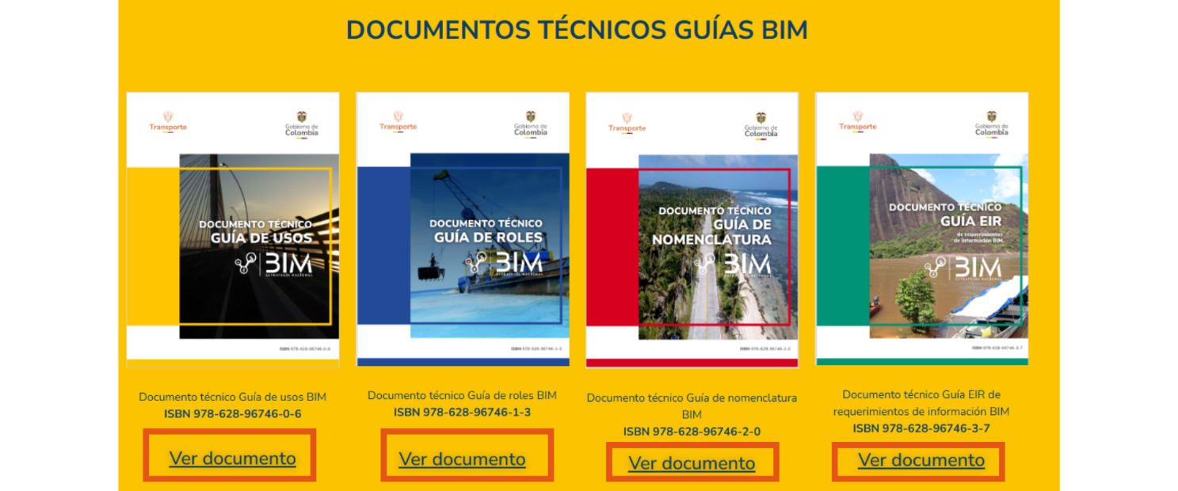
Ilustración 1.Botones que se siguieron.

Actualización home logos.
Se actualizaron los íconos y enlaces de la sección “Entidades del sector transporte”, reemplazando los logos ANI, Supertransporte y Agencia Nacional de Seguridad Vial por versiones actualizadas.
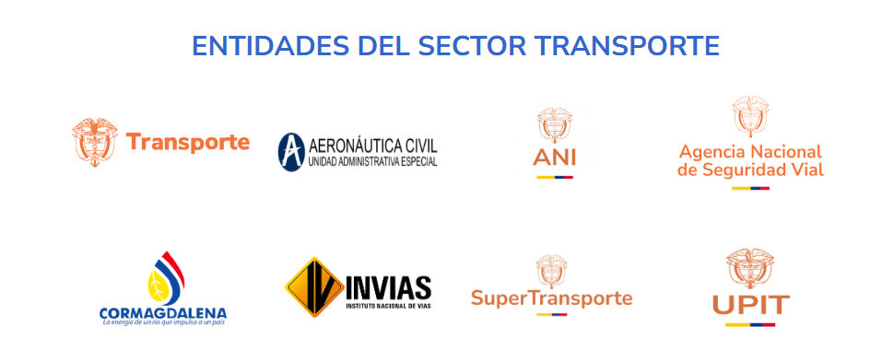
También se ajustó el nombre de la sección “Entidades del sector de transporte” y se vinculó correctamente el logo de la UPIT.
Ilustración 2. Logos que se actualizaron.

Creación sub-sitio de preguntas frecuentes.
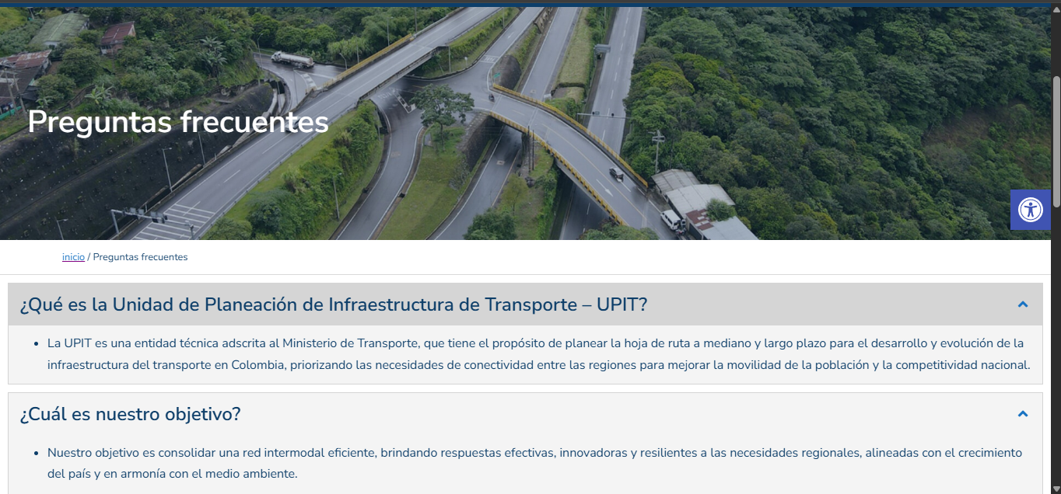
Se realizó la creación del sub-sitio de preguntas frecuentes que se encuentra pendiente de aprobación.
Ilustración 3. Sub-sitio preguntas frecuentes

Creación del sub-sitio directorio de servidores públicos.
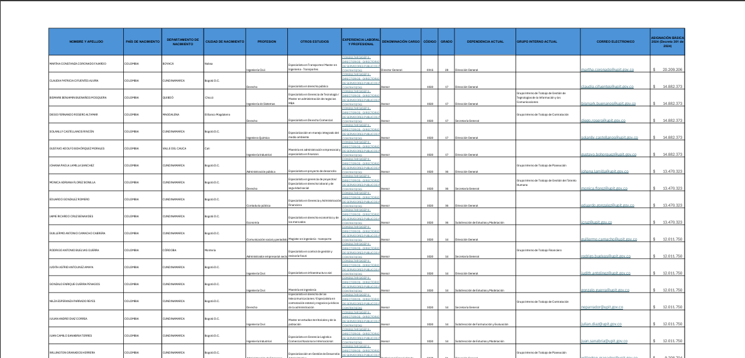
Se realizó la creación del sub-sitio directorio de servidores públicos que se encuentra pendiente de aprobación.
Ilustración 4.Sub-sitio directorio de servidores públicos.

Publicación urgente caso 1501.
Se realizo el caso urgente 1501 en las fechas cumpliendo los tiempos solicitados.
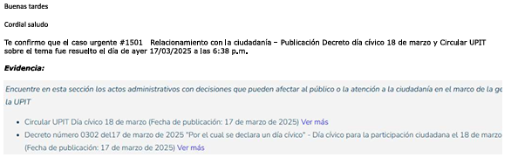
Ilustración 6. Evidencia solución caso 1501.
Ilustración 5. Micrositio concurso de méritos

Modificación home.
Se actualizo el ícono por el del micrositio creado “concurso de méritos”.

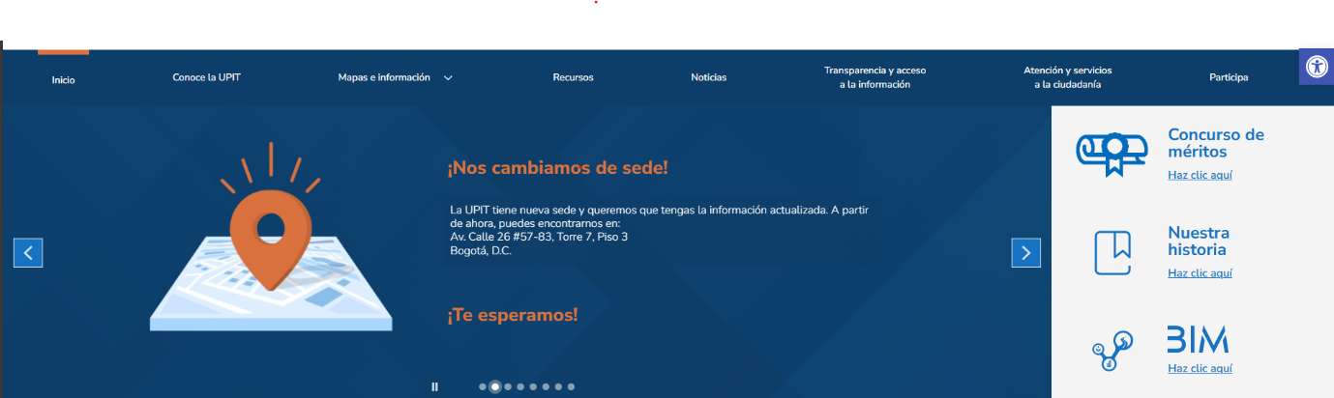
Detalle De Reuniones.
Ilustración 7. Actualización home después.

Esquema de publicación y validación requerimiento seguimiento de botones.
- Fecha: 20/03/2025
- Hora: 3:00 p.m. - 4:00 p.m.
- Descripción: Reunión virtual en la que se dialogó la actualización del esquema de publicación y la propuesta de seguimiento de estadísticas de los botones de las guías mediante analitycs.

Reunión micrositio concursos de méritos UPIT.
- Fecha: 26/03/2025
- Hora: 11:30 a.m. - 12:00 p.m.
- Descripción Reunión virtual donde se habló acerca de la creación del micrositio concurso de méritos. https://upit.gov.co/concurso-meritos-upit/.

Esquema de publicación.
- Fecha: 03/03/2025
- Hora: 3:00 p.m. - 4:00 p.m.
- Descripción: Reunión virtual destinada a comentar sobre la implementación de mejoras en el esquema de publicación actual.

Informe mensual.
- Fecha: 03/03/2025
- Hora: 3:30 p.m. - 4:30 p.m.
- Descripción: Reunión virtual destinada a comentar sobre la implementación de mejoras en el esquema de publicación actual.

Detalles De Casos

27 feb 2025 – Secretaría General – Solicitud de creación de micrositio del concurso de méritos de la UPIT (5 archivos PDF, un banner en el cabezote y dos piezas gráficas en JPG).
Se creó y configuró el micrositio Concurso de Méritos en la página web institucional, incluyendo:
- Reemplazo de la sección Biblioteca en el Home por un botón y enlace al micrositio.
- Publicación de los textos informativos, documentos y boletines internos suministrados.
- Creación de secciones para Más información, Documentos del proceso, Boletines internos de la UPIT y Jornadas de socialización, con sus respectivos enlaces y archivos.

28 feb 2025 – revisar incidencia en botón participa/ rendición de cuentas / presentaciones.
Se corrigió un error en la sección "Rendición de Cuentas" del menú "Participa", donde los enlaces a las presentaciones arrojaban un mensaje de página no encontrada. Se restablecieron los enlaces y se ajustó el mensaje de error, cambiando "movidad" por "movida".
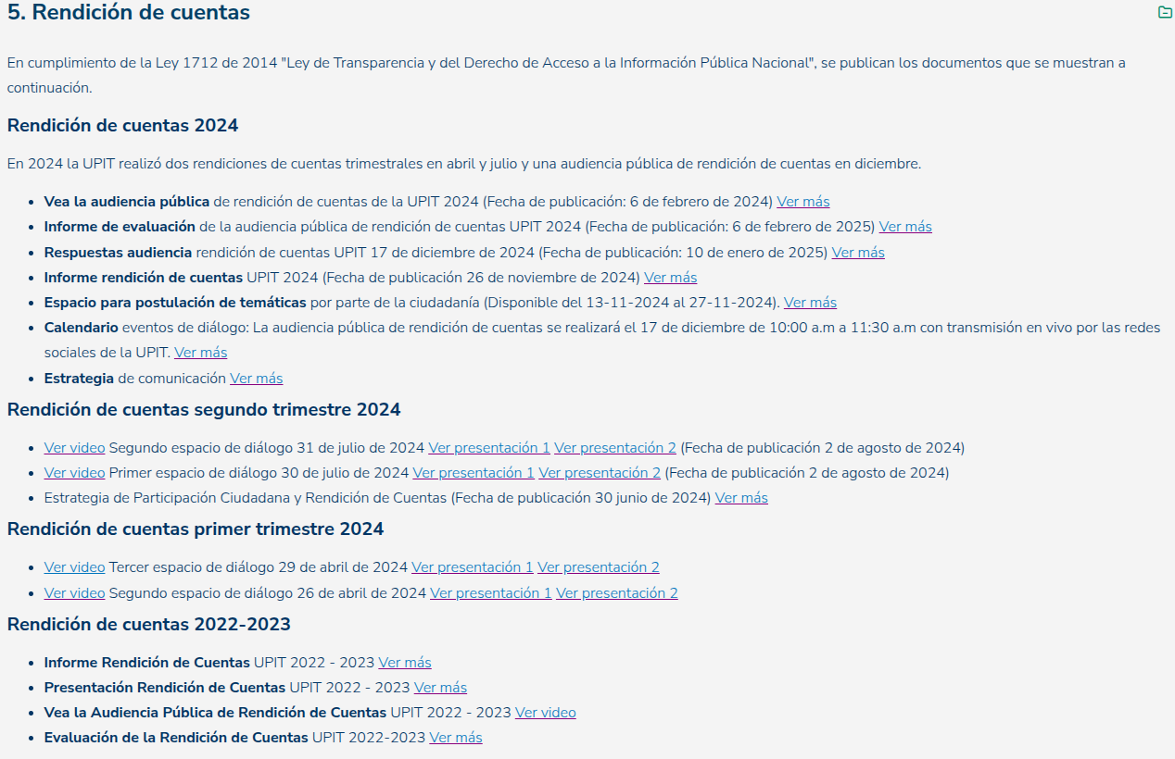
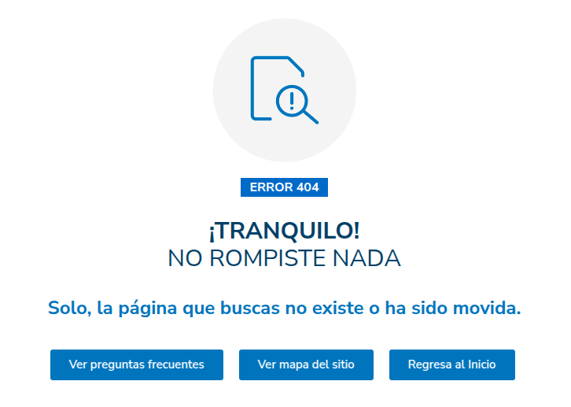
Ilustración 8.Correción de error en la sección de rendición de cuentas.
Ilustración 9.Sección rendición de cuentas

27 feb 2025 - GIT Financiero – Publicación estados Financieros 2024 de la UPIT (1 archivo PDF).
Se actualizó la sección "4.11. Estados financieros" en la página web institucional, bajo el menú "Transparencia y acceso a la información", agregando el enlace a los Estados Financieros vigencia 2024, con fecha de publicación 28 de febrero de 2025.
Archivo publicado: Estados Financieros Unidad De Planeación De Infraestructura 2024-2023.Pdf.
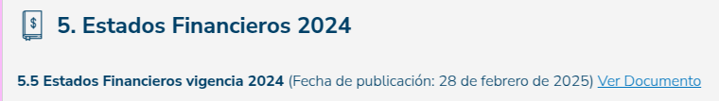
Ilustración 10. Actualización de la sección 4.11 "Estados financieros"

28 feb 2025 – GIT Financiero – Publicación pieza socialización Webinar ascensos CNSC en micrositio del concurso de méritos y puesta al aire del micrositio (1 archivo PNG, textos y enlace al Webinar).
Se actualizó la sección “Socializaciones” del micrositio Concurso de Méritos, publicando la pieza gráfica y la información de la Tercera socialización - Webinar de ascenso, con fecha, hora, plataforma y un botón con enlace directo a la sesión en Teams.

Alcance ticket 1436 con dependencia solicitante correcta. 28 feb 2025 – Secretaría General – Publicación pieza socialización Webinar ascensos CNSC en micrositio del concurso de méritos y puesta al aire del micrositio (1 archivo PNG, textos y enlace al Webinar).
Se actualizó la sección “Socializaciones” del micrositio Concurso de Méritos, publicando la pieza gráfica y la información de la Tercera socialización - Webinar de ascenso, con fecha, hora, plataforma y un botón con enlace directo a la sesión en Teams.
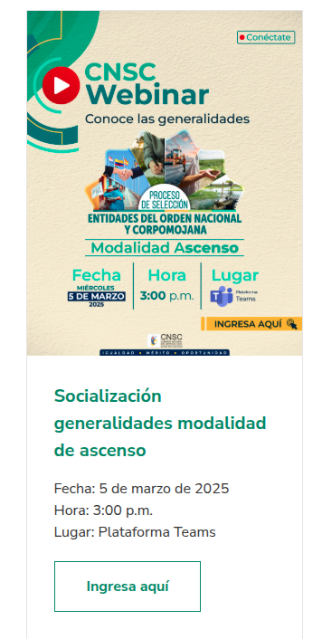
Ilustración 11. Tercera socialización-Webinar de ascenso.

28 feb 2025 – Control Interno – Publicación Informe de Evaluación de Sistema de Control Interno Contable 2024 (1 archivo PDF).
Se actualizó la sección 4.8.2. Otros informes y/o consultas a bases de datos o sistemas de información en la página web institucional, bajo el menú Transparencia y acceso a la información, agregando en la persiana Informes de Ley el documento:
- Informe de evaluación al sistema de control interno contable vigencia 2024. Publicado el 28 de febrero de 2025, con enlace al archivo Informe de Evaluación de Sistema de Control Interno Contable 2024.pdf.
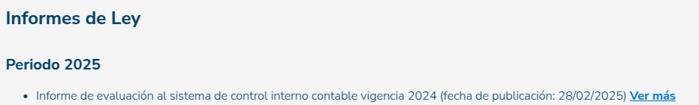
Ilustración 12. Publicación informe de evaluación al sistema del control interno contable vigencia 2024.

03 mar 2025 – Control Interno – Publicación cuenta o Informe Anual Consolidado Vigencia 2024 (1 archivo Excel y 1 archivo PDF).
Se creó el numeral 4.7.2.3 Cuenta o Informe Anual Consolidado Vigencia 2024 en la sección 4.7.2 bajo el 4.7.2.2.
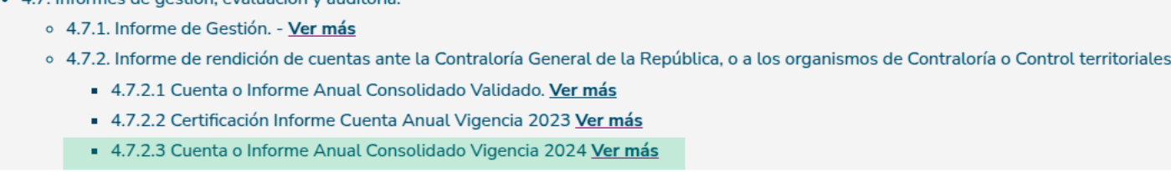
Ilustración 13. Numeral 4.7.2.3 “Cuenta o Informe Anual Consolidado Vigencia 2024”.
Se creó una subpágina vinculada, en la que se publicaron los siguientes documentos:
- Cuenta anual consolidada vigencia 2024 (Fecha de publicación: 3 de marzo de 2025). Archivo: Cuenta Anual Consolidada Y Validado Vigencia 2024.Xlsx
- Certificado de transmisión SIRECI a la Contraloría General de la República (Fecha de publicación: 3 de marzo de 2025). Archivo: Certificado Sireci Cuenta Anual Consolidada vigencia 2024.pdf

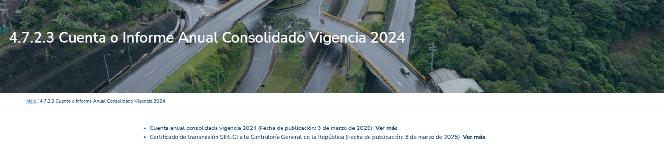
Ilustración 14.Subpágina del numeral 4.7.2.3 “Cuenta o Informe Anual Consolidado Vigencia 2024”.

04 mar 2025 – GIT Talento Humano – Directorio de servidores públicos a 28 de febrero de 2025 (1 archivo PDF).
Se actualizó la sección 1.5.1. Servidores públicos en la página web institucional, bajo el menú Transparencia y acceso a la información, con la publicación del documento “DIRECTORIO SERVIDORES PUBLICOS FEBRERO 2025.pdf”, con fecha de publicación 4 de marzo de 2025.
Ilustración 15. Actualización sección 1.5.1” Servidores públicos a 28 de febrero de 2025”.

04 mar 2025 – GIT de Contratación – Directorio de contratistas a 28 de febrero de 2025 (1 archivo PDF).
Se actualizó la sección "1.5.3. Contratistas" en la página web institucional, bajo el menú "Transparencia y acceso a la información".
Ilustración 16.Actualización sección 1.5.3. "Contratistas"

04 mar 2025 – GIT de Contratación – Ejecución contractual a 28 de febrero de 2025 (1 archivo Excel).
Se actualizó la subpágina "3.3. Publicación de la ejecución de los contratos", agregando la Ejecución contractual a 28 de febrero de 2025. Archivo publicado: Ejecución contractual página web 28-02-2025.xlsx.
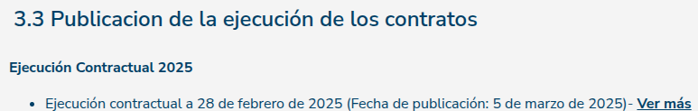
Ilustración 17. Actualización subpágina 3.3

05 mar 2025 – Control Interno – Informe austeridad en el gasto IV trimestre de 2024 (1 archivo PDF).
Se actualizó la sección 4.8.2. Otros informes y/o consultas a bases de datos o sistemas de información en la página web institucional, bajo el menú Transparencia y acceso a la información, dentro de la persiana Informes de Ley.
Se publicó el Informe de Seguimiento de Austeridad y Eficiencia del Gasto Público IV trimestre 2024, con fecha de publicación 5 de marzo de 2025, junto al archivo Informe de Seguimiento de Austeridad y Eficiencia del Gasto Público IV trimestre 2024.pdf.
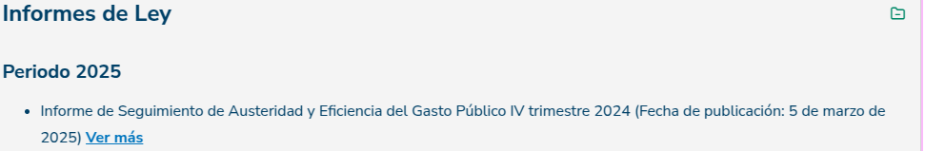
Ilustración 18. Publicación del informe de Seguimiento de Austeridad y Eficiencia del Gasto Público IV trimestre.

04 mar 2025 – Control Interno – Certificado de transmisión del INFORME NACIONAL FOCALIZADO-ENFOQUE DIFERENCIAL vigencia 2024 (1 archivo PDF).
Se actualizó la sección 4.7.4. Informes a organismos de inspección, vigilancia y control en la página web institucional, bajo el menú Transparencia y acceso a la información.
Se creó una nueva persiana titulada Informe Nacional Focalizado-Enfoque Diferencial, y se publicó el Certificado de transmisión del Informe Nacional Focalizado-Enfoque Diferencial vigencia 2024, con fecha de publicación 5 de marzo de 2025. Archivo publicado: Certificado SIRECI Informe Nacional Focalizado - Enfoque Diferencial.pdf.
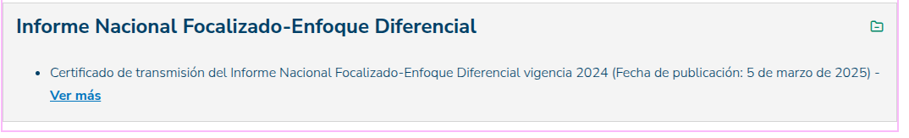
Ilustración 19. Persiana Informe Nacional Focalizado-Enfoque Diferencial.

05 mar 2025 – Relacionamiento con la ciudadanía – Circular trabajo en casa por racionamiento de agua en Bogotá en el mes de marzo de 2025 (1 archivo PDF).
Se actualizó la sección 1.12. Información sobre decisiones que puede afectar al público en la página web institucional, bajo el menú Transparencia y acceso a la información.
Se publicó la Circular 015 del 4 de marzo de 2025, sobre la habilitación de trabajo en casa por ahorro de agua y energía los días 7 y 25 de marzo de 2025, con fecha de publicación 5 de marzo de 2025.
Archivo publicado: Circular 015 del 4 de marzo de 2025.pdf.
Ilustración 20.Publicación de circular 015

06 mar 2025 – Secretaría General – Publicación pieza socialización en Pasto en micrositio del concurso de méritos (1 archivo PNG y enlace al formulario de inscripción).
Se actualizó la sección Socializaciones en el micrositio Concurso de Méritos, publicando la pieza gráfica "Socialización Pasto", con la siguiente información:
- Fecha: 7 de marzo de 2025
- Hora: 9:00 p.m.
- Lugar: Calle 19 # 23-78 Gobernación de Nariño
- Enlace de inscripciones publicado: https://gestion.cnsc.gov.co/encuestas/index.php/261568?lang=es
Fecha de publicación: 7 de marzo de 2025.

06 mar 2025 – Dirección General - Comunicaciones – Cambio enlace sección Biblioteca/Conoce más, de la página web institucional (1 enlace al archivo Power BI).
Se actualizó el enlace del botón “Conoce más” en la sección “Biblioteca” del menú “Recursos” de la página web institucional.
El enlace anterior, fue reemplazado por el nuevo enlace de Power BI proporcionado, asegurando su correcto funcionamiento.

Ilustración 21.Actualización botón "Conoce más"

10 mar 2025 – GIT de Contratación – Publicación del Plan Anual de Adquisiciones 2025 versión 5 (1 archivo Excel).
Se actualizó la sección "4.3.2. Planes generales de compras" en la página web institucional, bajo el menú "Transparencia y acceso a la información", dentro de la persiana "Plan Anual de Adquisiciones de la UPIT (PAA)".
Se publicó el "Plan Anual de Adquisiciones 2025 V5" con fecha de publicación 10 de marzo de 2025. Archivo adjunto: "Adquisiciones PAA V5.xlsx".
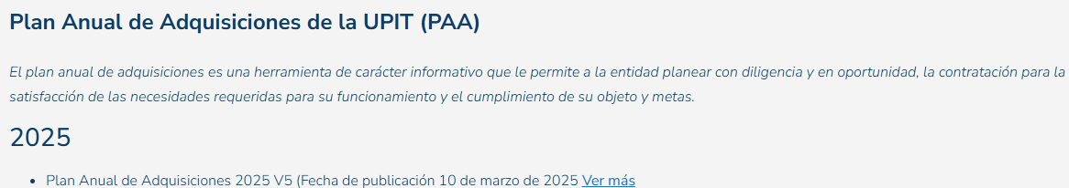
Ilustración 22.Persiana "Plan Actual de Adquisiciones de la UPIT (PAA)"

10 mar 2025 – Dirección General Comunicaciones – Calendario de actividades y eventos marzo de 2025 (1 archivo PNG).
Se actualizó la sección "1.11. Calendario de actividades y eventos" en la página web institucional, bajo el menú "Transparencia y acceso a la información", ajustando la etiqueta a "Calendario de actividades y eventos en marzo de 2025".
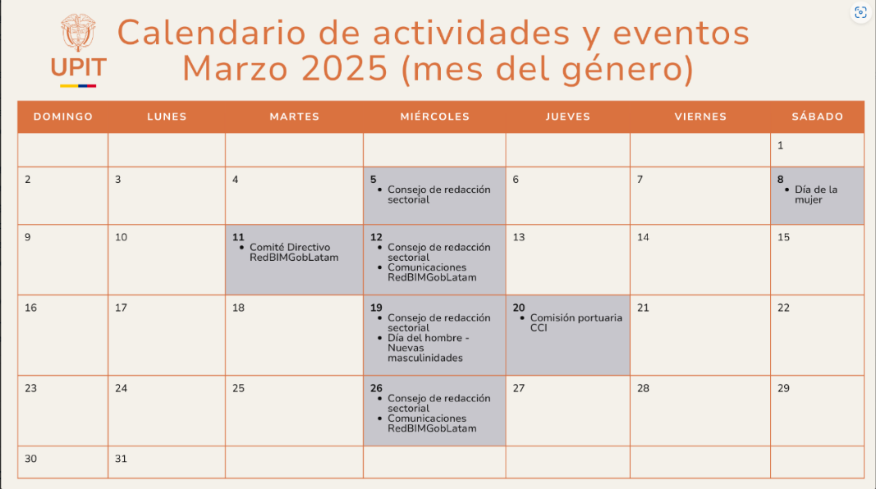
Se publicó el archivo "Actividades y eventos marzo 2025.png" con fecha de publicación 10 de marzo de 2025.
Ilustración 23.Calendario de actividades y eventos marzo 2025

10 mar 2025 – Dirección General Comunicaciones – Esquema de publicación a 10 de marzo de 2025 (1 archivo Excel).
Se actualizó la sección "7.1.3. Esquema de publicación de la información" de acuerdo con lo solicitado.
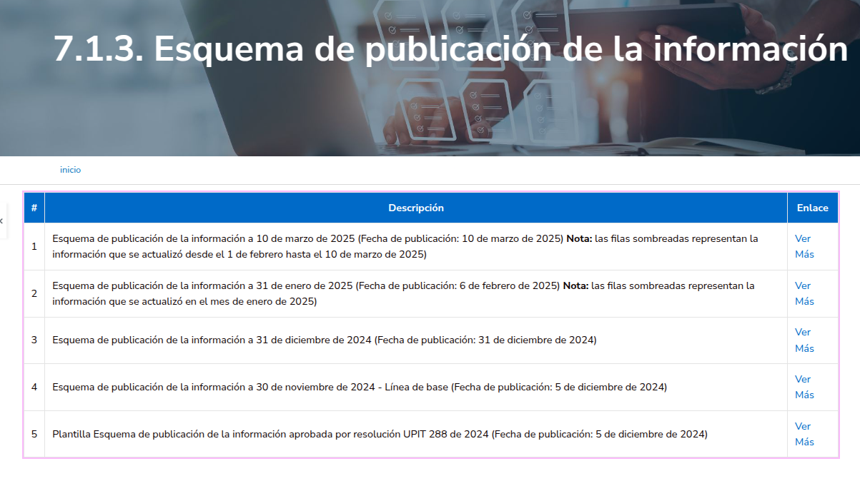
Ilustración 24.7.1.3. Esquema de publicación de la información.

12 mar 2025 – Secretaría General – Publicación pieza socialización en Montería, en micrositio del concurso de méritos (1 archivo PNG y enlace al formulario de inscripción).
Se actualizó la sección "Socializaciones" en el micrositio "Concurso de Méritos", agregando la publicación sobre la socialización en Montería.
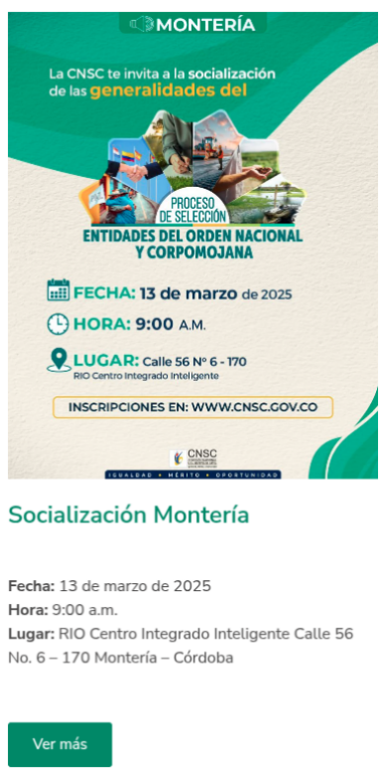

Ilustración 25. Socialización en Montería, micrositio "concurso de méritos".

12 mar 2025 – Control Interno – Cambio de lugar de publicación en numeral 4.8.2. persiana Informes de Ley, de Periodo 2024 a Periodo 2025.
Se actualizó la sección "4.8.2. Otros informes y/o consultas a bases de datos o sistemas de información" en la página web institucional, reorganizando la publicación del "Informe de Seguimiento al Programa de Transparencia y Ética Pública III cuatrimestre 2024" dentro del periodo 2025, manteniendo el orden cronológico.
Además, se unificaron las fechas de publicación de los informes del periodo 2025, asegurando coherencia en la presentación de la información.

12 mar 2025 – GIT Financiero – Publicación Resolución 38 del 05032025 Desagregación Gastos de Funcionamiento e Inversión (1 archivo PDF).
Se actualizó la sección "4.3.4 Presupuesto desagregado con modificaciones" en la página web institucional, bajo el menú "Transparencia y acceso a la información", agregando la publicación de la Resolución 38 del 5 de marzo de 2025.
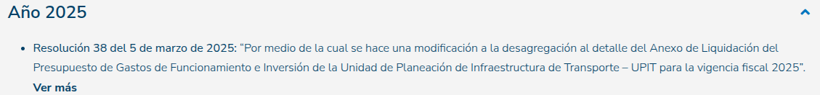
Ilustración 26.Publicación de la resolución 38 del 5 de marzo 2025.

12 mar 2025 – GIT de Planeación – Publicación de documentos en el mapa de procesos de la UPIT (10 archivos PDF, incluyendo uno de reemplazo).
Se actualizaron los procedimientos en la sección "1.3 Mapas y Cartas descriptivas de los procesos", dentro del menú "Transparencia y acceso a la información", con los siguientes cambios:
Procesos Estratégicos:
Publicación del procedimiento "PR-GTH-048_V1 Desvinculación.pdf" en Gestión de Talento Humano.
Procesos de Apoyo:
- Publicación del procedimiento "PR-GJ-011_V1 Atención de fallos, laudos y conciliaciones.pdf" en Gestión Jurídica.
- Reemplazo del procedimiento "PR-GC-013 Fase Precontractual" por "PR-GC-013_V2 Procedimiento Precontractual.pdf" en Gestión Contractual.
- Publicación de "PR-GC-018_V1 Posibles Incumplimientos.pdf" y "PR-GC-017_V1 Modificaciones Contractuales.pdf" en Gestión Contractual.
- Publicación de "PR-GD-025_V1 Digitalización de Documentos.pdf" y "PR-GD-026_V1 Eliminación de Documentos.pdf" en Gestión Documental.
- Publicación de "PR-GTI-010_V1 Gestión de Cambios de TIC.pdf", "PR-GTI-011_V1 Mantenimiento Preventivo de Equipos.pdf" y "PR-GTI-014_V1 Recepción y/o Entrega de Computadores.pdf" en Gestión de Tecnologías de la Información.
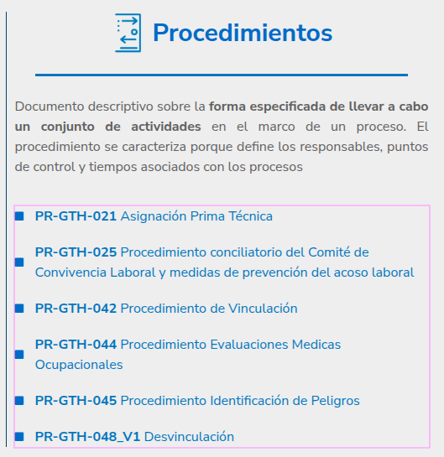
Ilustración 27.Procediminetos actualizados en la sección 1.3 Mapas y cartas descriptivas de los procesos.

13 mar 2025 – Oficina Asesora Jurídica – Des publicación persiana Proyectos de actos administrativos UPIT 2025 de la sección Normatividad de la entidad (1 archivo PDF).
Se despublicó la persiana "Proyectos de actos administrativos UPIT 2025" y su contenido de la sección "2.1.3. Normativa aplicable".
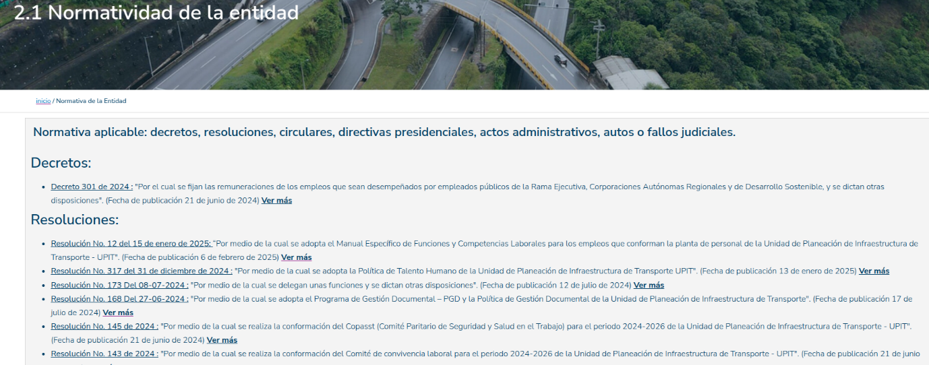
Ilustración 28.Despublicación persiana proyectos de actos administrativos UPIT 2025.

13 mar 2025 – Control Interno – Publicación certificado de obras inconclusas y certificado gestión contractual febrero 2025 (2 archivos PDF).
Se actualizaron las siguientes secciones en la página web institucional, bajo el menú "Transparencia y acceso a la información", en la sección "4.7.4. Informes a organismos de inspección, vigilancia y control":
  - Informe de Obras Inconclusas:
Se agregó el documento "Certificado obras inconclusas febrero 2025" con fecha de publicación 14 de marzo de 2025.
Archivo adjunto: "CERTIFICADO OBRAS INCONCLUSAS FEBRERO 2025.pdf".
  - Informe Gestión Contractual:
Se agregó el documento "Certificado gestión contractual febrero 2025" con fecha de publicación 14 de marzo de 2025.
Archivo adjunto: "CERTIFICADO GESTIÓN CONTRACTUAL FEBRERO 2025.pdf".

14 mar 2025 – GIT de Planeación – Publicación Plan Estratégico de Seguridad Vial PESV (1 archivo PDF).
Se actualizó la sección "4.3. Planes" en la página web institucional, bajo el menú "Transparencia y acceso a la información", agregando una nueva persiana titulada "Otros Planes".
Además, se publicó el Plan Estratégico de Seguridad Vial, con fecha de publicación 14 de marzo de 2025, junto con el archivo "PESV_V1.pdf".
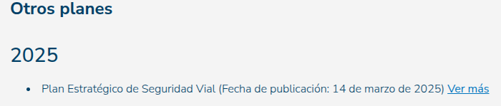
Ilustración 29.Publicación Plan Estratégico de Seguridad Vial.

17 mar 2025 – Secretaría General – Publicación pieza socialización en Santa Marta y boletín interno # 4, en micrositio del concurso de méritos (1 archivo PNG, 1 enlace al formulario de inscripción y 1 archivo PDF).
Se realizaron las siguientes actualizaciones en el micrositio concurso de méritos en la página web institucional:
- Sección "Socializaciones":
- Se agregó la pieza "Socialización Santa Marta" con la siguiente información:
- Fecha: 19 de marzo de 2025
- Hora: 9:00 a.m.
- Lugar: Universidad Sergio Arboleda, auditorio del Bloque D, sede Rodrigo Noguera Laborde.
- Inscripciones: enlace proporcionado.
- Sección "Boletines internos de la UPIT":
- Se publicó el Boletín interno #4 con el texto:
- Fecha de publicación: 17 de marzo de 2025
- Enlace: "Boletín interno 4 Avance del concurso de méritos"

17 mar 2025 – URGENTE -- Relacionamiento con la ciudadanía – Publicación Decreto día cívico 18 de marzo y Circular UPIT sobre el tema (2 archivos PDF).
Se actualizaron las publicaciones en la sección "1.12. Información sobre decisiones que puede afectar al público" en la página web institucional bajo el menú "Transparencia y acceso a la información":
- Decreto número 0302 del 17 de marzo de 2025:
- Texto: "Por el cual se declara un día cívico" - Día cívico para la participación ciudadana el 18 de marzo de 2025.
- Fecha de publicación: 17 de marzo de 2025.
- Archivo adjunto: "DECRETO 0302 DEL 17 DE MARZO DE 2025.pdf"
- Circular UPIT Día Cívico 18 de marzo:
- Fecha de publicación: 17 de marzo de 2025.
- Archivo adjunto: "Circular 19 del 17 de marzo 2025.pdf"

17 mar 2025 – GIT Financiero – Publicación desagregación presupuestal y modificaciones Resolución 58 (1 archivo PDF).
Se publicó en la sección "4.3.4. Presupuesto desagregado con modificaciones" la Resolución 56 del 17 de marzo de 2025.
Ilustración 30.Publicación sección 4.3.4. Presupuesto desagregado con modificaciones.

17 mar 2025 – GIT Financiero – Publicación de la ejecución presupuestal de la UPIT febrero de 2025 (1 archivo PDF).
Se actualizó la sección "4.2. Ejecución presupuestal" en la página web institucional, bajo el menú "Transparencia y acceso a la información", añadiendo el enlace a la "Ejecución presupuestal UPIT febrero de 2025".
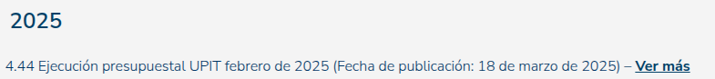
Ilustración 31.Actualización de la sección "4.2. Ejecución presupuestal".

17 mar 2025 – GIT Contratación – Publicación información contractual proceso UPIT-CC-001-2025 (1 enlace web a Secop).
Se realizaron ajustes en la sección "3.2 Publicación de la información contractual" bajo el menú "Transparencia y acceso a la información".
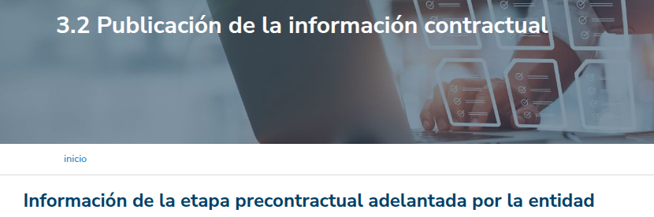
- Modificación del título para eliminar la referencia a la vigencia 2024, dejándolo como "Información de la etapa precontractual adelantada por la entidad".
Ilustración 32.Modificación título "publicación de la información contractual".
- Reorganización de la persiana "Convocatorias cerradas", agregando los títulos "Vigencia 2024" (para las convocatorias existentes) y "Vigencia 2025", donde se incluyó la convocatoria UPIT-CC-001-2025 con su enlace al SECOP.
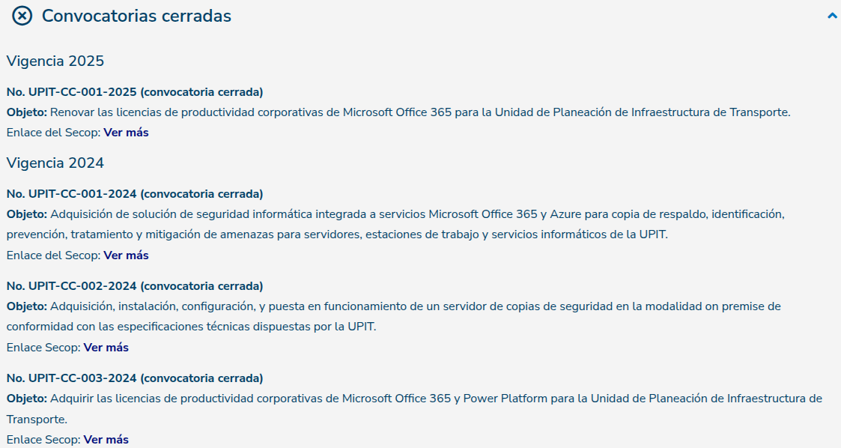
Ilustración 33.Reorganización de la persiana "Convocatorias cerradas"
- Añadidos títulos "Vigencia 2024" en las persianas "Convocatorias abiertas" e "Invitaciones a ofertar" para estructurar mejor la información.
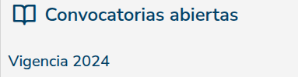
Ilustración 34. Adición título "Vigencia 2024".

Ilustración 35.Adición título "Invitaciones a ofertar".

21 mar 2025 – Control Interno – Publicación Informe de derechos de autor 2024 (1 archivo PDF).
Se actualizó la sección "4.8.2. Otros informes y/o consultas a bases de datos o sistemas de información" en la página web institucional bajo el menú "Transparencia y acceso a la información".
Se agregó el siguiente contenido en la persiana "Informes de Ley":
Informe de Derechos de Autor 2024 (Fecha de publicación: 21 de marzo de 2025), con el archivo adjunto "IL-09-2025 Informe de Derechos de Autor 2024.pdf".
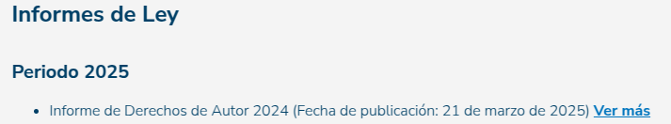
Ilustración 36. Adición en la persiana "informes de ley" el Informe de Derechos de Autor 2024.

19 mar 2025 – Oficina Asesora Jurídica – Publicación información y ajustes a las publicaciones jurídicas y normativas en la página web institucional.
- Menú: Conoce la UPIT
Se reemplazó el texto y enlace de "Decreto 1819 de 2020" por "Resolución No. 12 del 15 de enero de 2025", sobre el Manual Específico de Funciones y Competencias Laborales de la UPIT, con fecha de publicación 6 de febrero de 2025.
Ilustración 37. Remplazo del “Decreto 1819 de 2020” por la “Resolución No 12 del 15 de enero de 2025”.
- Menú: Transparencia y acceso a la información
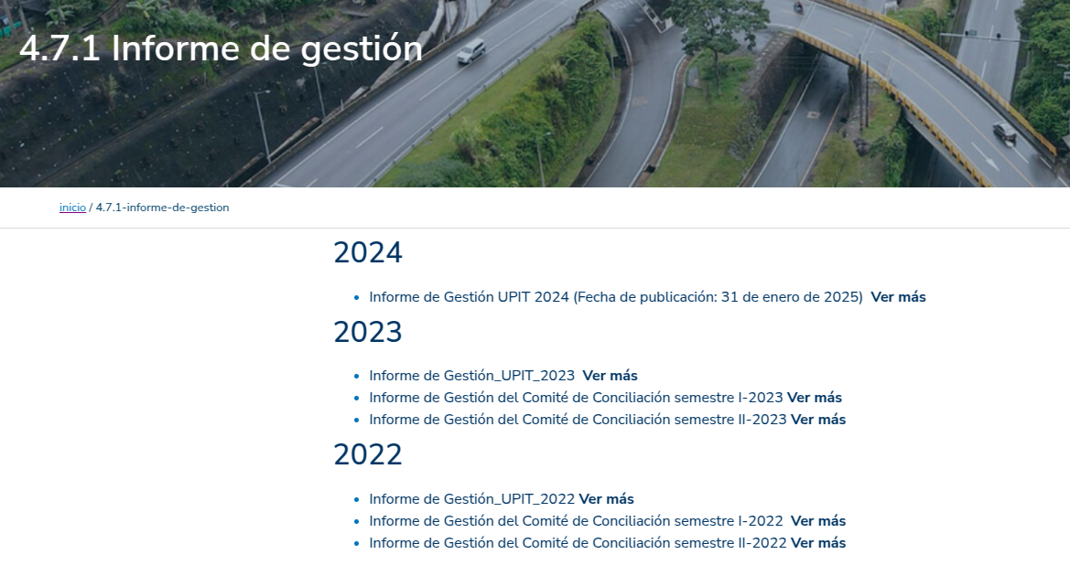
Se ajustó la etiqueta en la sección "4.7.1. Informe de Gestión" para que la palabra "gestión" esté en minúsculas.
Ilustración 38.Ajuste de la etiqueta “4.7.1 Informe de gestión”.

Se dejo solo los informes de gestión de 2022, 2023 y 2024, y se modificó el título de la subpágina a "4.7.1 Informe de gestión".
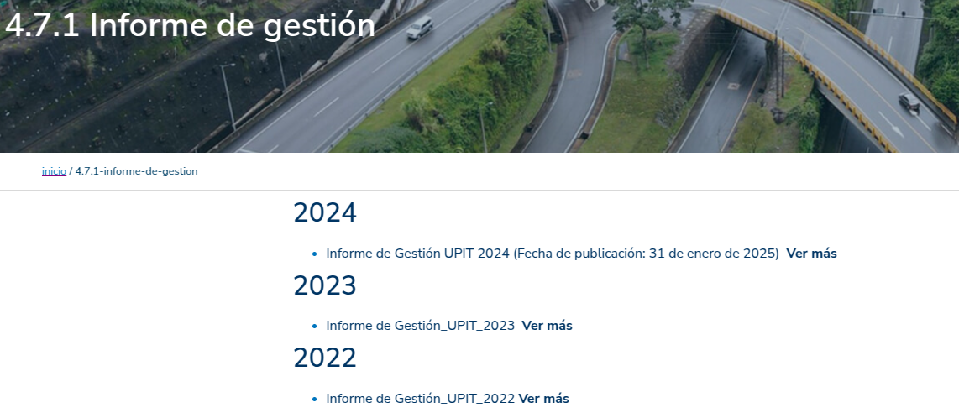
Ilustración 39.Modificación del título de la subpágina e informes de gestión.
Se creó la subpágina "4.9. Informe sobre Defensa Pública y Prevención del Daño Antijurídico" para los informes de conciliación.
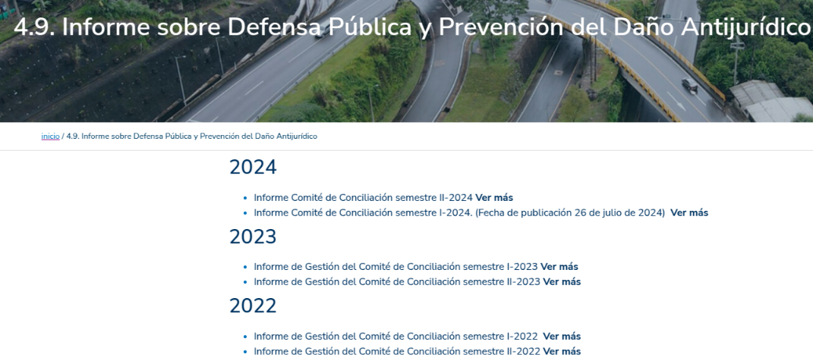
Ilustración 40.Creación de la subpágina “4.9. Informe sobre Defensa Pública y prevención del daño antijurídico.
- Menú: Transparencia y acceso a la información; Sección: 2.1.3. Normativa aplicable
Se crearon nuevas persianas para cada ítem (Decretos, Resoluciones, Circulares, etc.) con los contenidos correspondientes.
Se cambió el nombre de la subpágina a "2.1.3. Normativa aplicable: decretos, resoluciones, circulares, directivas presidenciales, actos administrativos, autos o fallos judiciales".
- Menú: Transparencia y acceso a la información, Sección: 2.3. Proyectos de normas para comentarios

Se movió el contenido a una nueva subpágina "2.3.1 Proyectos normativos" y se actualizó el título de la persiana a "Proyecto de Resolución que adopta el Manual de Funciones". Se eliminó el vínculo del item 2.3.1.
Ilustración 41.Paso de contenido a la nueva subpágina “2.3.1 Proyectos normativos”.

21 mar 2025 – Secretaría General – Publicación boletín interno # 5 concurso de méritos (1 archivo PDF).
Se publicó en la sección "Boletines internos de la UPIT" del Micrositio concurso de méritos, el siguiente boletín:
- 21 mar. 2025 - Boletín interno # 5: Charla informativa sobre el concurso de méritos en la UPIT
Fecha de publicación: 21 de marzo de 2025.
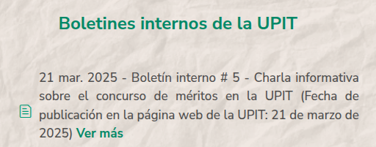
Archivo adjunto: "Boletín interno 5 Charla informativa del concurso de méritos en la UPIT.pdf".
Ilustración 42.Publicación interno #5.

21 mar 2025 – Gestión Documental – Publicación Resolución 62 costos de reproducción 2025 (1 archivo PDF).
Se realizaron las siguientes actualizaciones por parte de Gestión Documental en la página web institucional:
En la sección 1.12 “Información sobre decisiones que pueden afectar al público”:
- Se publicó el documento “Costos de reproducción 2025” (Resolución 62 del 20-03-2025).
- Se publicó el documento “Costos de reproducción 2024”.
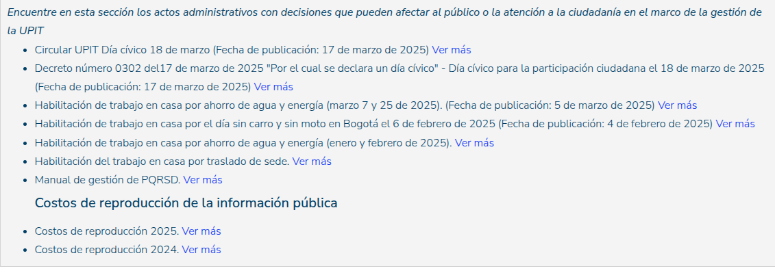
Ilustración 43.Publicación de los documentos “Costos de reproducción 2025” y “costos de reproducción 2024”.
En la sección 7.1.6 “Costos de reproducción”:

Se actualizó el enlace “Ver más” con el nuevo archivo correspondiente a la Resolución 62 del 20-03-2025.
Ilustración 44.Actualización enlace “Ver más”.

